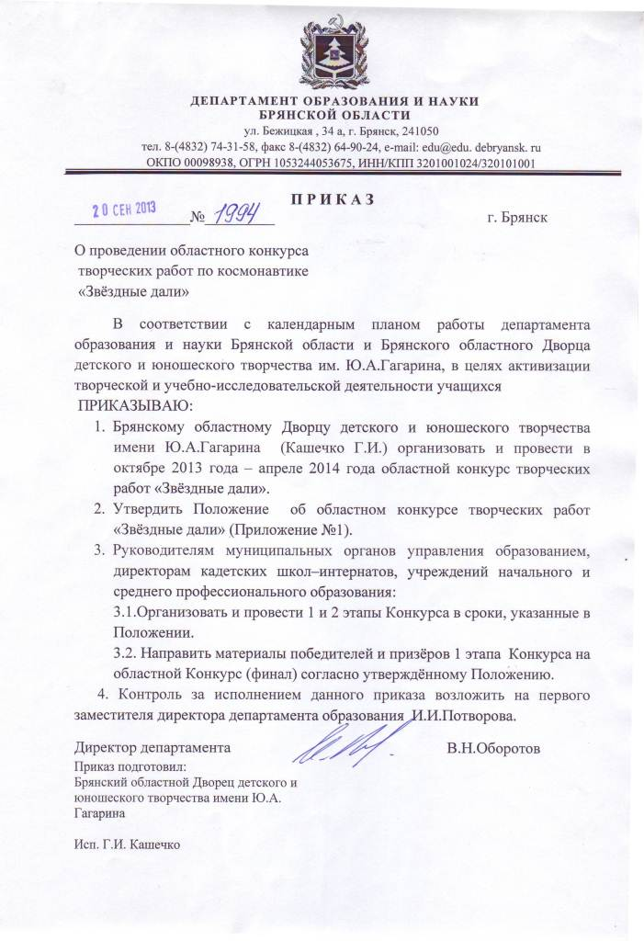
Приложение №1
Приложение 1
ПОЛОЖЕНИЕ
об областном заочном конкурсе творческих работ по космонавтике «Звёздные дали»
Общие положения
Департамент образования и науки Брянской области и Брянский областной Дворец детского и юношеского творчества имени Ю.А.Гагарина проводят областной заочный конкурс творческих работ по космонавтике «Звёздные дали» с целью привлечения внимания детей и взрослых к вопросу значимости роли России в освоении космоса и пропаганды достижений отечественной космонавтики.
- Задачи:
- расширение знаний учащихся о достижениях отечественной космонавтики;
- привлечение учащихся к изучению и использованию в своих работах современных информационных технологий;
- поиск и поддержка талантливых и творческих учащихся, увлекающейся космонавтикой;
- профессиональная ориентация учащихся;
- воспитание у молодого поколения чувства патриотизма и гордости за Родину.
2. Сроки и место проведения
Областной заочный конкурс «Звёздные дали» проводится в два этапа.
- 1-й этап – октябрь – февраль 2014 года проходит в образовательных учреждениях области.
- 2 этап – областной (финал) – март - апрель 2014 года.
Подведение итогов и награждение – 12 апреля 2014 года на областном празднике, посвященном Международному дню авиации и космонавтики.
Сроки подачи работ по номинациям до 20 февраля 2014г.
Работы присылаются по адресу: 241050, г.Брянск, ул. Грибоедова 1а, ДДЮТ им. Ю.А. Гагарина, кабинет 218-а, 313. К каждой конкурсной работе прилагается заявка по форме (Приложение). По всем вопросам проведения конкурса обращаться по телефону: 8-962-142-08-09 Волосастова Галина Михайловна.
3.Условия проведения
3.1. Участники
Участниками конкурса «Звёздные дали» могут стать учащиеся 2-11 классов образовательных учреждений области всех типов и видов Брянской области под руководством координатора (педагога учреждения). Возрастные группы: младшая группа (2-4 классы); средняя группа (5-8 классы); старшая группа (9-11 классы).
Работы могут быть индивидуальными и коллективными.
3.2. Номинации конкурса:
1. «Великий подвиг космонавта»
Конкурс творческих газет, посвященных 80-летию со дня рождения первого космонавта Земли Ю.А.Гагарина .
Требования к оформлению газеты:
- Название газеты должно соответствовать тематике этапа конкурса;
- Формат А-4;
- Количество страниц – не менее 8, листы необходимо поместить в папку скоросшиватель А-4;
- Нумерация страниц;
- Печатный текст;
- Красочное и цветное оформление газеты;
- В газете на последней странице должны быть указанны сведения об авторах и руководителях (ФИО (полностью), класс, школа, район; должность руководителя работы).
- В газете могут содержаться авторские: статьи, заметки, фантастические рассказы, сказки, сочинения, стихотворения, кроссворды, рисунки и т.д. на космическую тематику.
2. «Брянская галактика»
Реферативные работы. Участники конкурса проводят информационное исследование о вкладе Брянского региона в развитие отечественной космонавтики: факты, события, информация о людях области, об организациях, причастных к космическим полётам и исследованиям.
Требования к работам:
1.Работа представляется на конкурс в электронном виде (формат Microsoft Word 97-2003, 2010) и напечатанном виде (оформленный в папку-скоросшиватель, формат А-4)
2. Работа должна содержать:
- титульный лист, включающий название работы, наименование образовательного учреждения, фамилии, имена и отчества автора и руководителя (полностью), год рождения автора, телефоны, адрес электронной почты, факс.
- аннотацию работы, включающую тезисное изложение сути работы на одной странице с указанием объема работы, количества иллюстраций, использованных литературных источников и приложений;
- оглавление;
- список использованных источников;
- приложения (если есть).
3. Содержание работы должно быть не более 30 страниц, включая иллюстративный материал и приложения.
3. « Через тернии к звёздам»
- Младшая группа (2-4 классы) создают презентацию на тему фантастической встречи с разумной цивилизацией во Вселенной (количество слайдов не ограничено);
- Средняя группа (5-8 классы) и старшая группа (9-11 классы) создают мультипликационные ролики о фантастических путешествиях на недавно обнаруженную астронавтами планетную систему «Кеплер -11».
На конкурс предоставляется DVD-диск со следующими материалами: презентация, выполненная в программе Microsoft PowerPoint (2003, 2007) (для младшей группы) и мультипликационный ролик в формате avi, mpeg4,mpeg2 (для средней и старшей групп).
4.Подведение итогов
4.1.Критерии оценки конкурса
Работы Конкурса оцениваются по пятибалльной системе по следующим критериям:
- соответствие теме конкурса;
- творческий подход к выполнению номинаций конкурса;
- аккуратность, оригинальность, грамотность;
- качество оформления работ, дизайн; техника выполнения работы.
4.2. Организационный комитет
Общее руководство Конкурсом осуществляется оргкомитетом с правами жюри, утвержденным приказом департамента образования и науки Брянской области.
4.3. Результаты
Победители и призёры (2-е и 3-е место) определяются в каждой номинации и в каждой возрастной группе.
Победители Конкурса награждаются грамотами, дипломами департамента образования и науки Брянской области. Всем участникам конкурса вручаются свидетельства об участии в конкурсе.
Подведение итогов и награждение победителей и призёров состоится на областном празднике, посвященном Международному дню авиации и космонавтики 12 апреля 2014 года в Брянском областном Дворце детского и юношеского творчества имени Ю.А.Гагарина.
Результаты конкурса размещаются на официальном сайте ДДЮТ имени Ю.А. Гагарина www.dvorec32.my1.ru

Приложение №2
Заявка
на участие в областном заочном конкурсе творческих работ по космонавтике «Звёздные дали»

ФИО участника
(полностью)
Дата рождения
участника
Полный адрес
общеобразовательного
учреждения,
класс
Телефоны учреждения,
личный
Достижения
в творчестве,
награды, поощрения
Ваши хобби,
увлечения
ФИО координатора
(педагога), телефон
Дополнительная информация об участнике, педагоге

